Сведения
о доходах, расходах, об имуществе и обязательствах имущественного характера,
представленные руководителемКонтрольно-счетного органа Шпаковского муниципального района Ставропольского края за отчетный период с 1 января 2016 года по 31 декабря 2016 года, подлежащих размещению на официальном сайте Контрольно-счетного органа Шпаковского муниципального района Ставропольского края

Фамилия, имя, отчество | Должность | Общая сумма декларированного годового дохода за 2016 г. (руб.) | Перечень объектов недвижимого имущества,  принадлежащих на праве собственности или находящихся в пользовании |  |  | Перечень транспортных средств, принадлежащих на праве собственности  (вид, марка) | Сведения об источниках получения средств, за счет которых совершена сделка по приобретению объектов недвижимого имущества, транспортных средств, ценных бумаг, акций (долей участия, паев в уставных (складочных) капиталах организаций)
Фамилия, имя, отчество | Должность |  | Вид объектов недвижимости | Площадь  (кв.м) | Страна расположения
Сотников Александр Анатольевич | Председатель Контрольно-счетного органа Шпаковского муниципального района Ставропольского края | 889 546,33 | жилой дом(безвозмездное пользование) | 74,1 | Россия | нет | нет
Супруга | инспектор Контрольно-счетного органа Шпаковского муниципального района Ставропольского края (находится в отпуске по уходу за ребенком) | 600,00 | жилой дом (безвозмездное пользование) | 74,1 | Россия | автомобиль mazda(собственность) | нет
Несовершеннолетний ребенок | нет | нет | жилой дом (безвозмездное пользование) | 74,1 | Россия | нет | нет
Несовершеннолетний ребенок | нет | нет | жилой дом (безвозмездное пользование) | 74,1 | Россия | нет | нет

Сведения
о доходах, расходах, об имуществе и обязательствах имущественного характера,
представленные муниципальными служащимиКонтрольно-счетного органа
Шпаковского муниципального района Ставропольского края
за отчетный период с 1 января 2016 года по 31 декабря 2016 года,
подлежащие размещению на официальном сайте Контрольно-счетного органа
Шпаковского муниципального района Ставропольского края

Фамилия, имя, отчество | Должность | Общая сумма декларированного годового дохода за 2016 г. (руб.) | Перечень объектов недвижимого имущества,  принадлежащих на праве собственности или находящихся в пользовании |  |  | Перечень транспортных средств, принадлежащих на праве собственности  (вид, марка) | Сведения об источниках получения средств, за счет которых совершена сделка по приобретению объектов недвижимого имущества, транспортных средств, ценных бумаг, акций (долей участия, паев в уставных (складочных) капиталах организаций)*
Фамилия, имя, отчество | Должность |  | Вид объектов недвижимости | Площадь  (кв.м) | Страна расположения
Жолудева Анна Петровна | Инспектор Контрольно-счетного органа Шпаковского муниципального района Ставропольского края | 503 313,84 | гараж (собственность) | 24 | Россия | Автомобиль Москвич | нет
Жолудева Анна Петровна |  | 503 313,84 | Квартира (безвозмездное пользование) | 50,20 | Россия | Автомобиль Москвич | нет
Жолудева Анна Петровна |  | 503 313,84 | Земельный участок (аренда) | 26 | Россия | Автомобиль Москвич | нет
Супруг | Отделочник,  ООО «Ставстройсеть» | 177 151,73 | Квартира (долевая собственность 1/3, доли) | 50,20 | Россия | автомобиль Фольксваген(собственность) | нет
Куропятник  Евгения Александровна | Главный специалист Контрольно-счетного органа Шпаковского муниципального района Ставропольского края | 54 514,93 | Жилое пом-е (долевая собственность 1/4, доли) | 70,5 | Россия | нет | нет
Куропятник  Евгения Александровна |  | 54 514,93 | Земельный участок (долевая собственность 1/8, доли) | 404,0 | Россия | нет | нет
Супруг | Электромонтер, ПАО «Ростелеком» | 231 862,26 | Жилое пом-е (долевая собственность 1/4, доли) | 70,5 | Россия | автомобиль Хундай(собственность) | нет
Супруг | Электромонтер, ПАО «Ростелеком» | 231 862,26 | Земельный участок (долевая собственность 1/8, доли) | 404,0 | Россия | автомобиль Хундай(собственность) | нет
Несовершеннолетний ребенок | нет | нет | Жилое пом-е (долевая собственность 1/4, доли) | 70,5 | Россия | нет | нет
Несовершеннолетний ребенок | нет | нет | Земельный участок (долевая собственность 1/8, доли) | 404,0 | Россия | нет | нет
Несовершеннолетний ребенок | нет | нет | Жилое пом-е (долевая собственность 1/4, доли) | 70,5 | Россия | нет | нет
Несовершеннолетний ребенок | нет | нет | Земельный участок (долевая собственность 1/8, доли) | 404,0 | Россия | нет | нет
Перегудова Инна Петровна | Инспектор Контрольно-счетного органа Шпаковского муниципального района Ставропольского края | 436 860,74 | Квартира  (безвозмездное пользование) | 71,20 | Россия | нет | нет
Супруг | Директор,  ООО «Армада» | 31 603,00 | Квартира  (безвозмездное пользование) | 71,20 | Россия | нет | нет
Супруг | Директор,  ООО «Армада» | 31 603,00 | Офисные и складские помещения (долевая собственность ½ доли) | 1867,5 | Россия | нет | нет
Супруг | Директор,  ООО «Армада» | 31 603,00 | Офисные и складские помещения (долевая собственность ½ доли) | 1867,5 | Россия | нет | нет
Несовершеннолетний ребенок | нет | нет | Квартира  (безвозмездное пользование) | 71,20 | Россия | нет | нет
Рыбакова  Надежда Николаевна | Инспектор Контрольно-счетного органа Шпаковского муниципального района Ставропольского края | 457 417,08 | Квартира (собственность) | 52,7 | Россия | нет | нет
Рыбакова  Надежда Николаевна |  | 457 417,08 | Квартира (общая долевая собственность ¼ доли) | 140,1 | Россия | нет | нет
Рыбакова  Надежда Николаевна |  | 457 417,08 | Земельный участок (общая долевая собственность ¼ доли) | 990 | Россия | нет | нет

Сведения
о доходах, расходах, об имуществе и обязательствах имущественного характера,
представленные руководителемКонтрольно-счетного органа
Шпаковского муниципального района Ставропольского края
за отчетный период с 1 января 2015 года по 31 декабря 2015 года,
подлежащих размещению на официальном сайте Контрольно-счетного органа
Шпаковского муниципального района Ставропольского края

Фамилия, имя, отчество | Должность | Общая сумма декларированного годового дохода за 2015 г. (руб.) | Перечень объектов недвижимого имущества,  принадлежащих на праве собственности или находящихся в пользовании |  |  | Перечень транспортных средств, принадлежащих на праве собственности  (вид, марка) | Сведения об источниках получения средств, за счет которых совершена сделка по приобретению объектов недвижимого имущества, транспортных средств, ценных бумаг, акций (долей участия, паев в уставных (складочных) капиталах организаций)*
Фамилия, имя, отчество | Должность |  | Вид объектов недвижимости | Площадь  (кв.м) | Страна расположения
Сотников Александр Анатольевич | Председатель Контрольно-счетного органа Шпаковского муниципального района Ставропольского края | 948 610,68 | жилой дом(безвозмездное пользование) | 74,1 | Россия | нет | нет
Супруга | инспектор Контрольно-счетного органа Шпаковского муниципального района Ставропольского края (находится в отпуске по уходу за ребенком) | 65 752,32 | жилой дом (безвозмездное пользование) | 74,1 | Россия | автомобиль mazda(собственность) | нет
Несовершеннолетний ребенок | нет | нет | жилой дом (безвозмездное пользование) | 74,1 | Россия | нет | нет
Несовершеннолетний ребенок | нет | нет | жилой дом (безвозмездное пользование) | 74,1 | Россия | нет | нет

*) Сведения об источниках получения средств, за счет которых совершена сделка по приобретению земельного участка, другого объекта недвижимого имущества, транспортного средства, ценных бумаг, акций (долей участия, паев в уставных (складочных) капиталах организаций), если сумма сделки превышает общий доход работника и его супруга (супруги) за три последних года, предшествующих совершению сделки

Сведения
о доходах, расходах, об имуществе и обязательствах имущественного характера,
муниципальных служащихКонтрольно-счетного органа
Шпаковского муниципального района Ставропольского края
за отчетный период с 1 января 2015 года по 31 декабря 2015 года,
подлежащих размещению на официальном сайте Контрольно-счетного органа
Шпаковского муниципального района Ставропольского края

Фамилия, имя, отчество | Должность | Общая сумма декларированного годового дохода за 2015 г. (руб.) | Перечень объектов недвижимого имущества,  принадлежащих на праве собственности или находящихся в пользовании |  |  | Перечень транспортных средств, принадлежащих на праве собственности  (вид, марка) | Сведения об источниках получения средств, за счет которых совершена сделка по приобретению объектов недвижимого имущества, транспортных средств, ценных бумаг, акций (долей участия, паев в уставных (складочных) капиталах организаций)
Фамилия, имя, отчество | Должность |  | Вид объектов недвижимости | Площадь  (кв.м) | Страна расположения
Жолудева Анна Петровна | Инспектор Контрольно-счетного органа Шпаковского муниципального района Ставропольского края | 480 695,14 | Квартира в жилом доме (безвозмездное пользование) | 50,20 | Россия | Автомобиль «Москвич «м 412»  (собственность) | нет
Жолудева Анна Петровна |  | 480 695,14 | Гараж  (индивидуальная) | 24 | Россия | Автомобиль «Москвич «м 412»  (собственность) | нет
супруг | Отделочник ООО «СевКомстрой» | 130 082,68 | Квартира в жилом доме  (долевая собственность) | 50,20 | Россия | автомобиль Фольксваген Гольф(собственность) | нет
Рыбакова Надежда Николаевна | Инспектор – главный бухгалтер Контрольно-счетного органа Шпаковского муниципального района Ставропольского края | 484 891,72 | Земельный участок для ведения личного подсобного хозяйства и под индивидуальное жилищное строительство  (общая долевая собственность ¼ доли) | 990 | Россия | нет | нет
Рыбакова Надежда Николаевна |  | 484 891,72 | Квартира  (общая долевая собственность ¼ доли) | 410,1 | Россия | нет | нет
Рыбакова Надежда Николаевна |  | 484 891,72 | Квартира  (индивидуальная) | 52,7 | Россия | нет | нет
Шапков Максим Александрович | Главный специалист - юрисконсульт Контрольно-счетного органа Шпаковского муниципального района Ставропольского края | 373 354,60 | жилой дом (безвозмездное пользование) | 74 | Россия | нет | нет
супруга | Бухгалтер II категории расчетно-договорного отдела ОАО «Шпаковскрайгаз» | 164 116,00 | жилой дом (безвозмездное пользование) | 74 | Россия | Автомобиль ВАЗ 2107 (собственность) | нет
несовершеннолетний ребёнок | Воспитанник МКДОУ «Детский сад общеразвивающего вида с приоритетным осуществлением деятельности по познавательно-речевому развитию детей №2» | Нет | жилой дом (безвозмездное пользование) | 74 | Россия | нет | нет
несовершеннолетний ребёнок | Воспитанник МКДОУ «Детский сад общеразвивающего вида с приоритетным осуществлением деятельности по познавательно-речевому развитию детей №2» | Нет | жилой дом (безвозмездное пользование) | 74 | Россия | нет | нет
Сотникова Инна Михайловна | Инспектор Контрольно-счетного органа Шпаковского муниципального района Ставропольского края  (в декретном отпуске) | 65 752,32 | жилой дом (безвозмездное пользование) | 74,1 | Россия | Автомобиль Mazda 6  (собственность) | нет
супруг | Председатель Контрольно-счетного органа Шпаковского муниципального района Ставропольского края | 948 610,68 | жилой дом (безвозмездное пользование) | 74,1 | Россия | нет | нет
несовершеннолетний ребёнок | Воспитанник МКДОУ «Детский сад общеразвивающего вида с приоритетным осуществлением деятельности по познавательно-речевому развитию детей №1» | Нет | жилой дом (безвозмездное пользование) | 74,1 | Россия | нет | нет
несовершеннолетний ребёнок | Воспитанник МКДОУ «Детский сад общеразвивающего вида с приоритетным осуществлением деятельности по познавательно-речевому развитию детей №2» | Нет | жилой дом (безвозмездное пользование) | 74 | Россия | нет | нет
Перегудова Инна Петровна | Инспектор Контрольно-счетного органа Шпаковского муниципального района Ставропольского края | 474 897,15 | Квартира в жилом доме  (безвозмездное пользование) | 71,20 | Россия | нет | нет
супруг | Директор  ОАО «Армада» | нет | Квартира в жилом доме  (безвозмездное пользование) | 71,20 | Россия | нет | нет
несовершеннолетний ребёнок | Учащийся МБОУ СОШ № 29 г. Ставрополя | нет | Квартира в жилом доме  (безвозмездное пользование) | 54,0 | Россия | нет | нет

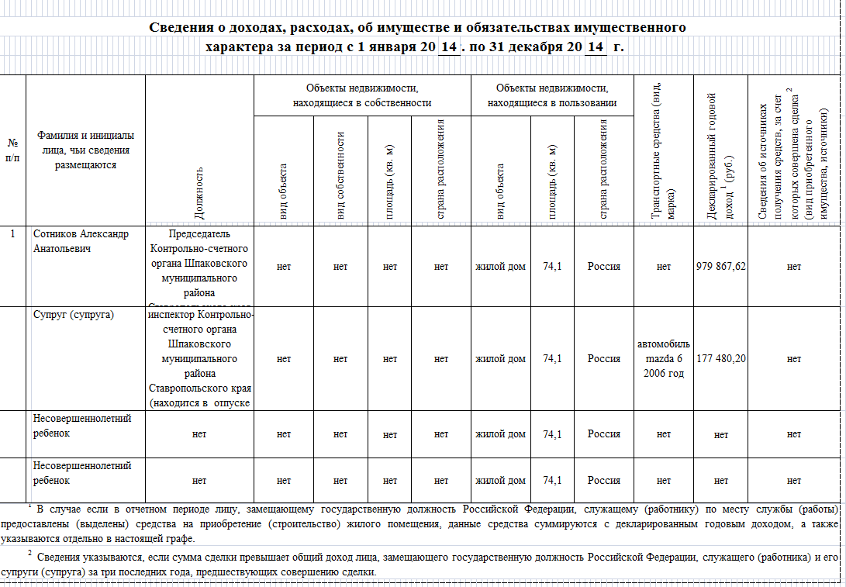
Сведения
о доходах, расходах, об имуществе и обязательствах имущественного характера,
муниципальных служащих Контрольно-счетного органа Шпаковского муниципального районаза отчетный период
с 1 января 2013 года по 31 декабря 2013 года

Фамилия, имя, отчество | Должность | Общая сумма декларированного годового дохода за 2013 г. (руб.) | Перечень объектов недвижимого имущества,  принадлежащих на праве собственности или находящихся в пользовании |  |  | Перечень транспортных средств, принадлежащих на праве собственности  (вид, марка) | Сведения об источниках получения средств, за счет которых совершена сделка по приобретению объектов недвижимого имущества, транспортных средств, ценных бумаг, акций (долей участия, паев в уставных (складочных) капиталах организаций)*
Фамилия, имя, отчество | Должность |  | Вид объектов недвижимости | Площадь  (кв.м) | Страна расположения
Сотников  Александр  Анатольевич | Временно исполняющий полномочия и обязанности председателя Контрольно-счетного органа | 609 551,72 | Жилой дом  (безвозмездное пользование) | 74,1 | Россия | нет
Супруга |  | 293 115,34 | Жилой дом  (безвозмездное пользование) | 74,1 | Россия | нет
Несовершеннолетний ребенок |  | 0,00 | Жилой дом  (безвозмездное пользование) | 74,1 | Россия | нет

*) Сведения об источниках получения средств, за счет которых совершена сделка по приобретению земельного участка, другого объекта недвижимого имущества, транспортного средства, ценных бумаг, акций (долей участия, паев в уставных (складочных) капиталах организаций), если сумма сделки превышает общий доход работника и его супруга (супруги) за три последних года, предшествующих совершению сделки

